Жандаров Алексей

«ТОПОРИК» для НОЖА

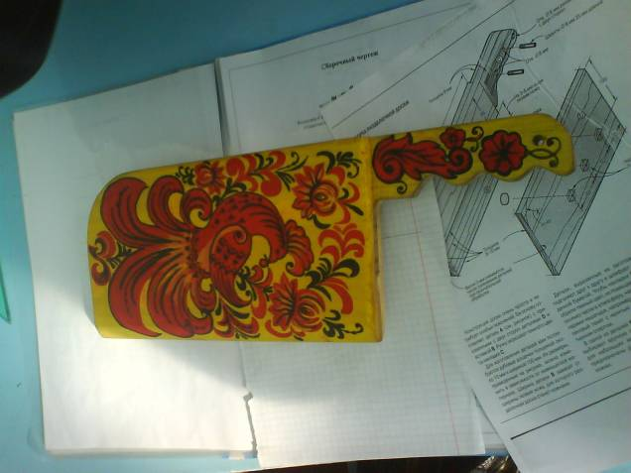

Анжеро-Судженск
2011

Муниципальное образовательное учреждение
«Основная общеобразовательная школа №17»

«ТОПОРИК» для НОЖА
(индивидуальный проект)

Анжеро-Судженск
2011

Автор: Жандаров Алексей Евгеньевич, ученик 8 «Б» класса
Руководитель: Коваценко Олег Владимирович, учитель технологии.

«ТОПОРИК» для ножа (индивидуальный проект), Анжеро-Судженск, 2011 – 19 стр.

Мой проект представляет собой, оригинальную разделочную доску в виде топорика для нарезания хлеба, который украсит любую кухню. Он поможет сервировать стол к завтраку и послужит своеобразными ножнами для хранения ножа, которым вы нарезаете хлеб. Любая хозяйка будет рада такому красивому и практичному подарку.

Содержание

Обоснование проекта ……………………………………………………..4
Общий вид…………………………………..……………………………...8
Сборочный чертёж………………………………………………………....9
Технологическая карта…………………………………………………....10
Экономический расчет и экологическая и экспертиза …………….…..12
Реклама …………………………………………………………………….13
Заключение…………………………………………………………………14
Литература………………………………………………………………….15
Приложения…………………………………………………………………16

3
Обоснование проекта

Разделочные доски с давних времён используют во всём мире, в качестве основы (подложки) для разрезания и разделки пищевых продуктов (мясо, рыба, овощи, фрукты и хлеб).
Известно огромное многообразие видов и форм разделочных досок.
В качестве материала для их изготовления широко используются искусственные, такие как стекло, пластик и другие материалы.
На кухне должно быть как минимум 4 разделочной доски.
В идеале для каждого вида продуктов должна быть своя разделочная доска. По гигиеническим нормам минимально допустимое количество – 12. Разумеется, мало кто согласится иметь дома такой обширный арсенал. Поэтому ограничимся четырьмя: одна – для сильно пахнущей рыбы, вторая – для сырого мяса и птицы, третья – для хлеба, четвертая – для всего остального (овощи, сыр, колбасные изделия и так далее).
Для сырых продуктов и мяса лучше подходит безопасный и легкий в уходе пластик, для термически обработанных продуктов – дерево. Чтобы остальные члены семьи не путали доски, пусть они будут немного различаться по цвету или размеру. В продаже можно даже найти наборы досок, на каждой из которых есть специальный значок с изображением рыбки, помидора и т.д.
Разделочная доска – это неотъемлемый атрибут любой хозяйки. И сегодня невозможно представить приготовление пищи без использования разделочной доски. Но когда же она все-таки появилась на свет? И сколько же ей лет? Какова же история разделочной доски?

На эти вопросы достаточно сложно ответить. Ведь еще в античные времена разделочной доской считалась каменная глыба, на которой в огромнейших количествах разделывали мясо животных. И тогда же доски стали активно использоваться для подготовки всевозможных пиршеств. Естественно уход за каменной разделочной доской был непрост. Поскольку просто-напросто невозможно было взять ее и качественно помыть.

Но спустя некоторое время главную позицию стала занимать разделочная доска из дерева. Для ее изготовления применяли различную древесину: березу, дуб, сосну, бук и т.д. Отличительными чертами тех досок были только лишь размеры и порода дерева, из которого была сделана доска. Конечно, недостатков у деревянных досок много. Помимо того, что они очень быстро переходили в фазу непригодности. На них еще и скапливались и быстро размножались различные бактерии. Ведь деревянную разделочную доску достаточно плохо мыть из-за ее пористой структуры. Но именно деревянная доска в неизменном состоянии «прожила» вплоть до начала ХХ века.
4
По стечению «научных» обстоятельств пластиковой доске суждено было появиться в свет спустя практически пол века. Конечно, производство пластмасс началось еще в XIX веке. Но вот только в 40-е годы ХХ века путем совместного сотрудничества немецкого химика Мюллера и советского ученого Андрианова удалось получить новый вид пластмасс – силиконовую. Именно силиконовые пластмассы были пущены в производство разделочных досок. И все потому, что данный вид пластмасс отличается высокой стойкостью к теплу, воде, кислотам и растворителям. А это, как мы все знаем, как раз нужный материал для кухонных разделочных досок. В отличие от деревянных досок пластмассовые обладают большей гигиеничностью. Ведь на них бактерии не могут существовать, они гибнут. Да к тому же, это появился отличный шанс производить доски абсолютно различных форм и расцветок. Пластмассовые доски на порядок дешевле деревянных, но намного прочнее и долговечнее. А что еще нужно?

Время неумолимо движется вперед, и история разделочной доски продолжается, ведь производство разделочных досок не стоит на месте. И не так давно для изготовления разделочной доски стал применяться еще один материал – это стекло. Конечно, и в этом случае дизайнерские решения по украшению разделочных досок своеобразны и многочисленны. Помимо этого на данном виде кухонной утвари не остается следов от лезвий ножей и исключены запахи после разделывания пищи. И стеклянный вариант доски может играть еще и роль подставки под горячие блюда. Это несомненный плюс. Хотя и минусы у стекла не исключены. На первое место можно поставить быстрое затупление лезвия ножа. Ну, а на второе – неприятный скрежет при разделывании продуктов питания.

На сегодняшний день большей популярностью пользуются все же пластиковые разделочные доски из-за своей практичности. Хотя свою актуальность со времен зачатков истории разделочной доски не утратили и деревянные доски, которые уж точно присутствую на каждой кухне – от ресторанной до домашней.

Но самым предпочтительным является натуральная древесина твёрдых пород, таких как бук, дуб, берёза и т.д. Они имеют красивую текстуру и в меньшей степени подвержены механическому износу.
Изучив различные формы и виды, я решил спроектировать разделочную доску объединившую в себе оригинальность, красоту и практическую значимость.

5

Требования к разделочной доске

Универсальность моего проекта заключается в том, что её можно использовать по прямому назначению, то есть как разделочную доску, или как декоративный интерьер кухни.

Экономичность заключается в том, что все материалы можно найти в учебной мастерской, среди отходов производства. Объём требуемого материала древесины незначительный.

Конструктивность необходимо учитывать что при изготовлении, она
красивая, удобная и прочная.

Экологичность заключается в том, что при изготовлении данного проекта применяется экологически безопасный материал-древесина.

Эстетичность при отделке изделия выполнена художественная роспись по дереву.

Технология изготовления при создании проекта, я применяю все знания и умения полученные на уроках технологии ,соблюдая последовательность выполнения отдельных операций.

6
Целью изготовления проекта является:
Спроектировать и изготовить оригинальную разделочную доску для хлебобулочных изделий, в виде топорика для разделки мяса, в которой предусмотрено отверстие для хранения ножа.
Задачи
- составить технологическую документацию к проекту;
- изготовить разделочную доску;
- выполнить все этапы отделки изделия и художественную роспись;
- провести практические испытания изделия.

7
Общий вид

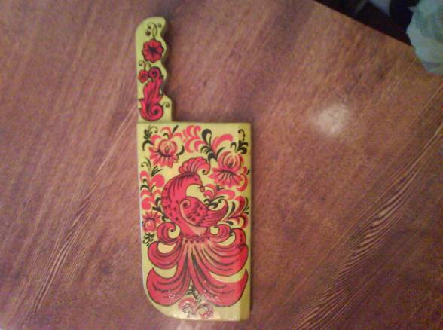

«ТОПОРИК» для ножа
№ детали | Наименование | Количество | Материал | Размер (мм)
1 | Опорная  поверхность | 1 | Дерево | 275*135*8
2 | Ручка вставка | 1 | Дерево | 370*45*8
3 | Разделочная  поверхность | 1 | Дерево | 370*135*8
4 | Вставка | 1 | Дерево | 275*45*8
5 | Паз | 1 | Дерево | 45*43*8
6 | Магнитики | 3 | Магнит | 0,3*0,3*0,3

8
Сборочный чертёж

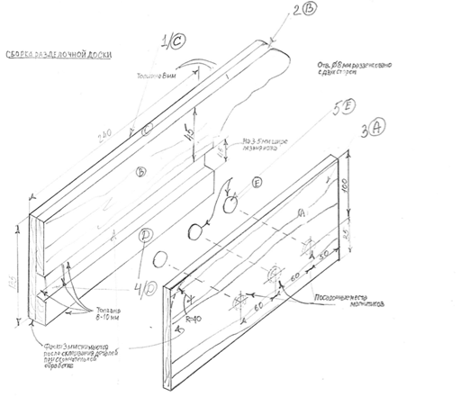

Таблица спецификации

№ Детали | Материал | Количество | Размеры (мм)
3/ A | Древесина | 1 | 275*135*8
2/ B | Древесина | 1 | 370*45*8
1/C | Древесина | 1 | 370*135*8
4/ D | Древесина | 1 | 275*45*8
5/ E | Магнит | 3 | 0,3*0,3*0,3

9
№  детали | № операции | Последовательность выполнения работы | Графическое изображение | Инструменты приспособления
1 | 1 | Отпилить заготовку размером 370*135*8мм |  | Ножовка, рубанок, карандаш
 | 2 | Нанести контур будущей детали на заготовку |  | Линейка, транспортир, карандаш
 | 3 | Выпилить по контуру необходимую деталь |  | Ножовка, круглый напильник
2 | 1 | Отпилить заготовку размером 370*45*8мм |  | Ножовка, рубанок,
 | 2 | Разметить контур будущей детали и обработать по размерам |  | Ножовка, рубанок, наждачная бумага
3 | 1 | Отпилить заготовку размером 275*135*8мм |  | Ножовка, рубанок, карандаш, линейка
 | 2 | Нанести контур будущей детали на заготовку |  | Карандаш, циркуль, транспортир
 | 3 | Выпилить по контуру необходимую деталь |  | Ножовка, круглый напильник
4 | 1 | Отпилить заготовку размером 275*45*8 мм |  | Ножовка, рубанок, наждачная бумага
 | 2 | Нанести контур будущей детали на заготовку | См. рисунок.№1 | Карандаш, транспортир
 | 3 | Выпилить по контуру необходимую деталь |  | Ножовка, рубанок, наждачная бумага
5 | 1 | Просверлить пасадочные места |  | Сверло О 15 мм
 | 2 | Установить магниты  в посадочные места |  | Клей «Момент»
Технологическая карта
Технологическая карта
№  детали | № операции | Последовательность выполнения работы | Графическое изображение | Инструменты приспособления
6 | 1 | Выполнить сборку всех деталей в готовое изделие и шлифование поверхности изделия | См. сборочный чертёж | Наждачная бумага, клей ПВА, струбцина и пресс
7 | 1 | Нанести рисунок и выполнить художественную  роспись лицевой стороны | См. рисунок. | Краски акварель, кисть, образец рисунка.
 | 2 | Выполнить лакирование декоративной поверхности изделия |  | Лак бесцветный Пф – 112, кисть
8 | 1 | Установить кухонный нож в паз разделочной доски и проверить работоспособность магнитиков. |  | Кухонный нож для резки хлеба

11
Экономический расчет и экологическая и экспертиза

V1=0,275*0,135*0,008=0,000297мм
V2=0,37*0,045*0,008=0,000133мм
V3=0,37*0,135*0,008=0,0004мм
V4=0,275*0,045*0,008=0,000099мм
V5=0,045*0,043*0,008=0,000015мм
Общая стоимость древесины:
1 куб. м.=1500 руб.
С=Vобщ.*Ц
Vобщ.=V1+V2+V3+V4+V5=0,000944
C=1500*0,000944=5 руб. 16 коп.

Магнитики 3шт. – 15 руб.
Лак 0,05л. – 1 руб. 99 коп.
Краски (акварель) 30гр. – 6 руб.
Клей ПВА 50гр. – 2 руб. 50 коп.

Общие затраты на изготовление проекта составляют- 55 руб. 25 коп.

Данная разделочная доска изготовлена из натуральной древесины
сосны, все сборочные единицы соединены при помощи клея ПВА, который также является безопасным для применения.
Разделочная доска «Топорик для ножа» может применяться исключительно только для нарезки хлебобулочных изделий.
Использование для нарезки и разделки других видов продуктов,
во избежание сокращения срока службы категорически запрещено!

12

Реклама

Делая дощечку эту
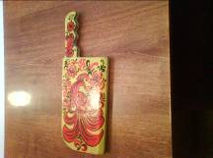
сочинил я куплеты:
Доска разделочная «Топорик» для ножа
для всех удобна, красива, хороша.
Любой хозяйке в доме пригодится
хорошая доска с росписью «Жар птицы».
Приобретя эту доску
ты потеряешь всю тоску,
дощечка эта хороша
и для души и для ножа.
дощечка наша всем сгодится,
и в хозяйстве пригодится.

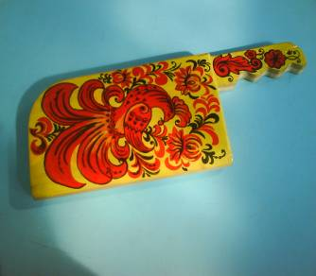

Моя дощечка красива и изящна,
а на кухне, выглядит прекрасно!!!
13
Заключение

Выполнив проект, я добился поставленной передо мной цели – изготовить компактную, удобную в применении, нужную в хозяйстве – разделочную доску.

+ Компактная и удобная в работе.
+ Лёгкая в обращение.
+ В изделии сосредоточенно два предмета: разделочная доска и нож, которые хранятся и используются вместе.

- Предназначена только для разделки хлебобулочных изделий.
- Боится длительного нахождения в сыром и плохо проветриваемом
помещении
- Боится сильных механических воздействий.

14
Литература

1.Бобиков П.Д. Изготовление художественной мебели.
2.Бобиков П.Д. Конструирование столярно-мебельных изделий. М., 1989г.
3.Грекулова А.Л. Краткая энциклопедия домашнего хозяйства – М., Издательство «Советская энциклопедия», 1979, - 1408с. ил., 17л. ил.
4. Демина Л.М. По законам красоты: Эстетика труда: кн. Для учащихся ст. классов. – М.: Просвещение, 1990 – 207с.: ил. – (Школьникам об эстетике) – ISBN 5-09-001147-8
5. Карабанов И.А. Технология обработки древесины. Учебник для учащихся 5 – 9 классов общеобразовательных учреждений, М., «Просвещение» 2000г.

15
Приложения

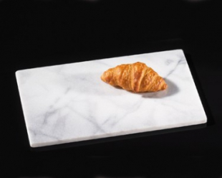
Разделочная доска - поднос 25*15 см, мрамор

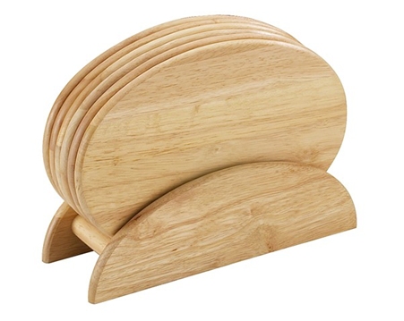
Доски для завтрака Доски 24x17,5x8 см, 6 шт, натуральный бук

16

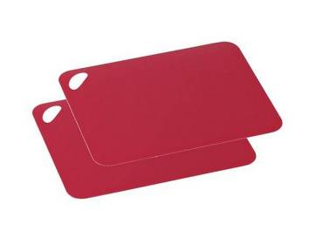
Доски разделочные гибкие 29x19 см, 2 шт, красные

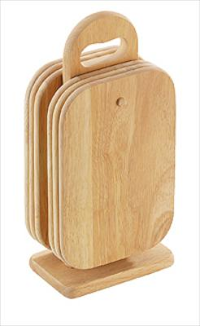

Доски для завтрака 32x15x10 см, 6 шт, натуральный бук

17

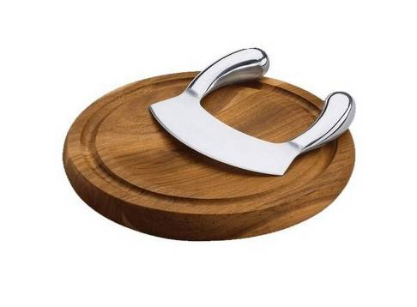
Доска разделочная d-22 см, коричневый бук/нержавеющая сталь

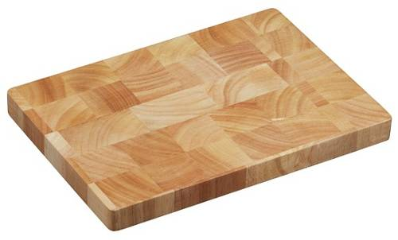

Доска разделочная 28x20x2 см, натуральный бук

18

